Compte rendu deuxième semaine de stage:

# Avancement :

Je ne me sers plus des emprises des bâtiments mais uniquement de leurs centroides. J’ai réussi à afficher le type des bâtiments en réalité augmentée, à l’aide de l’azimut J’affiche donc des points au niveau des bâtiments avec leur type écris par-dessus.

# Fonctionnement :

J’ai commencé par simplifier ma base de données en ne gardant que la position et le type des monuments que j’appellerai par la suite POIs( pour Points of Interrest).

A l’aide de l’analyse spatial je ne conserve que les POIs á moins de 200m de l’utilisateur (buffer + intersection avec GeometryEngine d’ESRI)

Je me sers ensuite de l’azimut (L’**azimut** est l'angle dans le plan horizontal entre la direction d'un objet et une direction de référence) :

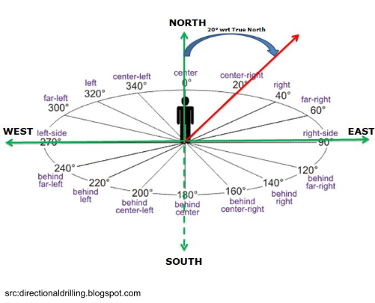

Le principe est de reconnaitre les POIs en comparant les azimuts calculés à l’aide des propriétés basiques d’un triangle rectangle et l’azimut réel que le dispositif indique.

Il nous faut donc :

* Obtenir la position GPS de l’utilisateur (fourni par le GPS)
* Obtenir la position des POIs (contenus dans la bdd)
* Calculer les azimuts théoriques
* Obtenir l’azimut réel (fourni par les capteurs de l’appareil)
* Comparer les azimuts théoriques a l’azimut réel

Je compare les azimuts théoriques entre l’utilisateur et les POIs qui lui sont les plus proches de lui, calculés à l’aide de la formule :



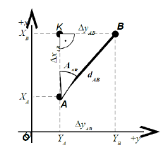

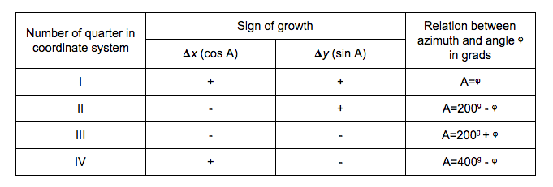

Et de comparer les valeurs avec l’azimut réel calculé par le capteur de l’appareil (TYPE_ROTATION_VECTOR) :

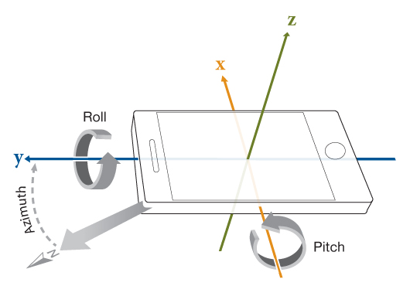

Si les valeurs des azimuts théoriques sont dans un champ de 120 degrés (champs visuel d’un être humain) autour de l’azimut réel alors on affiche celui-ci.

# Explication avec des dessins :

Au départ l’utilisateur est localise à l’aide du GPS il y a alors n POIs autour de lui.

Je ne garde alors que ceux qui sont les plus proches de l’utilisateur (à l’aide de l’analyse spatial) : (Recalculés à chaque changement de position)

A l’aide du calcul de l’azimut et de la comparaison avec l’azimut réel alors, je n’affiche à l’écran que les objets dans le champ visuel de l’utilisateur (Recalculés à chaque changement d’orientation)

# Difficultés rencontrées :

* La précision des capteurs : GPS très lent sur les lunettes
* Il s’agit de rendu en temps réel, il faut donc que les calculs soient le plus rapides possibles.